Клуб авторской песни «Чогори», руководитель Крылова Елена Александровна

Клуб действует с 1994 года. В нем занимаются дети с 5 по 11 класс, а также выпускники клуба и ребята из других образовательных учреждений города.
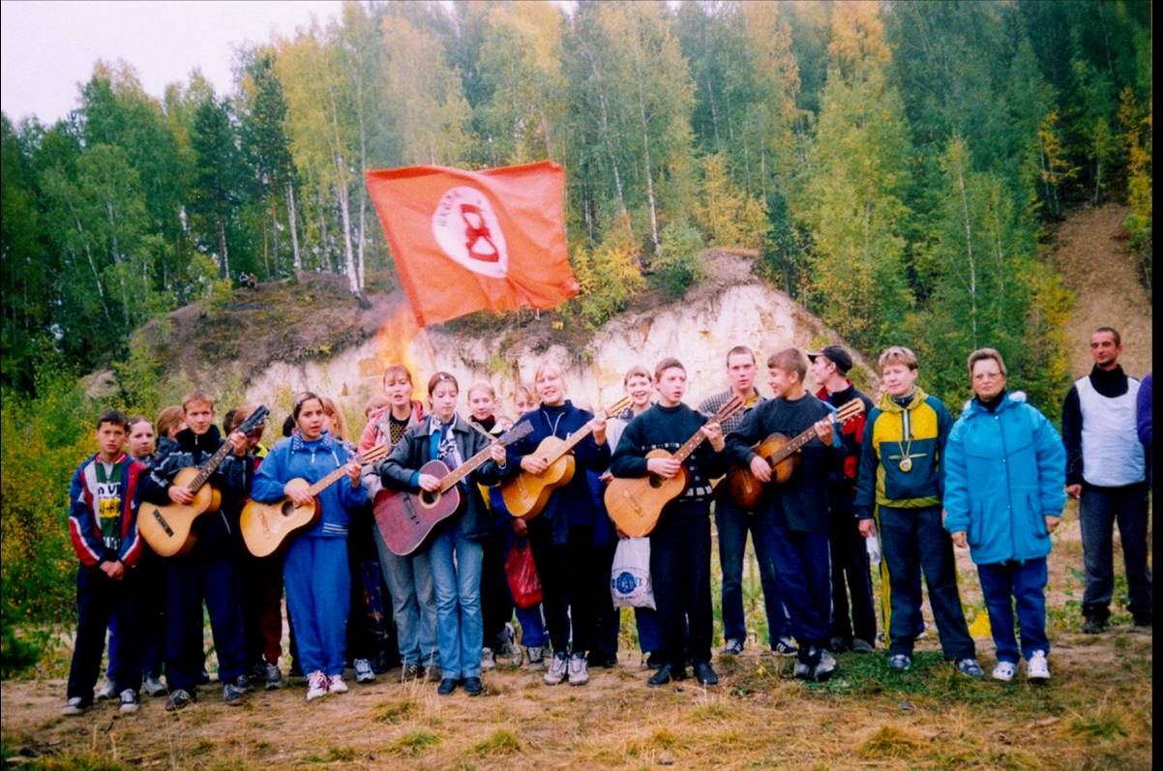
Традиции передаются из поколения в поколение. Старшие в клубе являются для младших авторитетом, за каждым закреплена определенная группа ребят, новеньких, обучающихся. 10 лет действует своя модель обучения, те, кто овладевают гитарой, совершенствуют свое мастерство и сами становятся, инструкторами, приобретая определенный педагогический опыт. Каждый сам себе выбирает темп обучения и уровень сложности овладения искусством игре на гитаре.
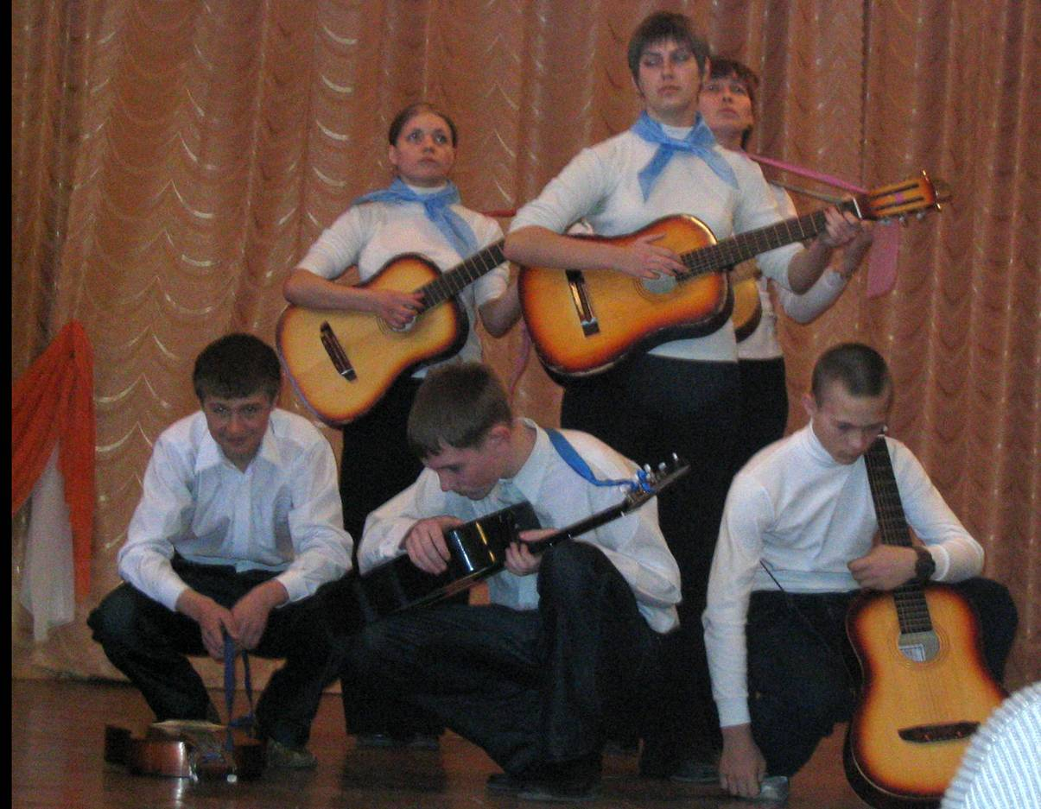
Дети в клубе руководствуются несколькими принципами:
- принцип сопричастности, если этому научились другие, значит это доступно и мне;
- принцип саморазвития и самовоспитания;
- принцип принятия каждого как личности индивидуальной и неповторимой;
- принцип свободного выбора, качество и количество досуга каждый вправе выбрать для себя сам.
- принцип соучастия: успех каждого – это успех клуба, успех клуба – успех каждого;
В клубе существуют и свои ценности:
- Незыблемые традиции, рождённые в процессе развития клуба самими ребятами.
- Новенькие, еще не совсем умеющие играть, вводятся в общий ансамбль, у новичка появляется цель и стремление как можно лучше овладеть гитарой, а после выступления он уже начинает верить в свои силы, техника его игры улучшается, а самое главное возрастает самооценка.
- Есть место и трудовым делам. Дети сами организуют дежурство по клубу, растят цветы, производят ремонт гитар, помещений, готовят чай, моют посуду. Каждый вносит свою посильную лепту.
- В клубе царит дух демократии. Все активно участвуют в жизни клуба, принимают решения. Равнодушных не остается к любому клубному делу.
- Детьми организуются особые ситуации общения: вечера авторской песни, пение при свечах, встречи с авторами и исполнителями авторских песен, чаепития. Только за последний год организованно и проведено 2 традиционных школьных фестиваля, 5 концертов в городе, районе и области, 8 выступлений, 5 вечеров. Принято участие в 10 концертах и общественных мероприятий школы и города. Совершено 5 походов и выходов в лес, выпущен буклет, стенд и стенгазета, 2 электронных презентации. В этом году прошел 12-ый фестиваль туристической песни. Для их проведения дети из клуба как ручейки растекаются во все классы школы и разучивают с классными коллективами песни под гитару и исполняют на фестивале. Почетными гостями фестивалей являются выпускники клуба. На данный момент выпущено 5 поколений, ознаменовавших себя 1-ми местами на различных фестивалях городского, окружного и областного уровней.
- Пробует перо в клубе почти каждый. Основных авторов 27. Детьми издан свой сборник стихов и песен в 1999 г. В 2002 году была выпущена электронная презентация вновь появившихся авторов.
В клубе себе находят место и становятся нужными отвергаемые в классных коллективах дети.
- Пропаганда патриотической песни ведется уже 6 лет. Клуб не только ежегодно является победителем городских военно–патриотических выступлений, но и активно сотрудничает с учреждениями культуры города, областным госпиталем, городским пансионатом социальной защиты ветеранов, инвалидов и участников ВОВ, Ирбитским историко-этнографическим музеем, с Фоминским Детским Домом, приютом «Аистенок», а так же с театр-студией «Мы» и турклубом «Виват».
Клуб предоставляет возможность с концертом побывать в разной социальной среде:
в детском доме
- в воинских частях
в госпиталях
в приютах
в больницах
-в учреждениях города
-в поездках в сёла и города.
Члены клуба коллективно посещают театр, концерты, организуют разнообразные экскурсии, выходы в лес и туристические походы.
Не случайно среди наших выпускников нет социально дезадаптированных детей. У детей сформированы:
- адекватная самооценка и оценка поступков и действий других людей;
- ответственность за свои действия и поступки;
- чувство патриотизма;
- способность к установлению контакта в разных ситуациях с разными людьми, принятия их как ценности;
- доброта и отзывчивость;
- способность к саморазвитию, самоорганизации, самореализации;
- способность занять активную жизненную позицию.

1999-2000гг
- На городском конкурсе военно-патриотических выступлений мы заняли I место с композицией «Никто не хотел умирать», а на окружном стали лауреатами;
- Концерт в госпитале МВД г. Екатеринбурга на Широкой речке;
- Концерт в Еланской дивизии Камышловского района;
- Выпуск сборника стихов и песен детей клуба.
2000-2001 гг
- Концерт в Еланской дивизии и Еланском госпитале;
- Городской конкурс военно-патриотической песни (1 место у старших);
- Областной конкурс военно-патриотических выступлений (1 место, Гран-При)
- Концерт в д. Большая Кочевка.
2001-2002 гг
- Городской фестиваль «Уральская школьная зима» (1 место);
- Городской конкурс военно-патриотической песни (1 место у старшеклассников среди школ);
- Городской конкурс военно-патриотической песни (1 место среди учреждений города)
- Выступление в госпитале ветеранов всех войн г. Екатеринбург на Широкой речке (благодарность от Спектора В.Г., министра здравоохранения Свердловской области)
2002-2003 г.
- Городской конкурс, посвященный 85-ти летию комсомола «Юность комсомольская моя». Результат - лауреаты конкурса. Приз – гитара.
- Городской конкурс военно-патриотической песни.
- Результат – 1-е место за композицию «Город родной Ирбит», 1-е место в авторской номинации.
  - 1е место за песню из к/ф «Офицеры» у старшей группы.
- Музыкальное сопровождение двух дневных сборов районной организации «Молодость» в пансионате «Уралочка».
- Городской конкурс «Веселый скворечник». Результат - лауреаты конкурса.

2003-2004 год.
- Городской концерт, посвященном дню матери. (Диплом за активное участие).
- Городской конкурс военно-патриотических выступлений среди школ. Представлено 2 композиции: старшие – «А как же Родина?!» 2 место; младшие – «Облака» 1 место.
- Городской конкурс военно-патриотических выступлений в ДК «Костевича». Старшие – лауреаты.
2004-2005 год.
- Концерт в Екатеринбургском психоневрологическом госпитале ветеранов войн.
- Городской фестиваль «Салют победы!» Композиция «Мишени» - 1 место, Ансамбль 10 класс – 3 место, (
- Трио «Ах, эти тучи в голубом…» - 2 место, самодеятельная песня «Солдат» - 1 место, автор Норицина Маша.
- Городской конкурс Военно – патриотической песни. Композиция «Мишени» - 1 место, Режиссер и постановщик Зайцева М.В.
- Поздравление ветеранов и тружеников тыла при вручении памятных медалей, улица Логинова 36-14.
- Открытие экспозиции в ИИЭМ песнями «Тучи в голубом», «День Победы»
- Открытие выставки детских работ в ДХШ
2005 - 2006
Концерт в Фоминском детском доме. (благодарность)
Концерт в приюте «Аистенок»
Городской конкурс военно-патриотической песни Старшие - .
Старшие «Афганистан»
Соло «Пуля» - Царегородцев Андрей,
Авторство «Ветерок» Пелевина Света
Праздничный концерт для жителей села Чернорицкое.
Выступление на вечере общения участников областной олимпиады по технологии, школа №5
Участие в открытии выставки «История ВДВ» в историко-этнографическом музее с песней «Синева»

